基于PDCA循环的双语课程教学质量监控体系建设
——以闽江学院国际通识教育课程项目为例
陈彪, 邵李津
（1.闽江学院海峡学院，福建 福州 350108；
2.福州墨尔本理工职业学院，福建 福州 350108）

摘要：构建基于PDCA循环的双语课程教学质量监控体系，把影响双语教学质量的关键因素纳入监控体系中，通过PDCA循环不断探索与师生的语言能力相匹配的双语教学模式，采用相应的模式和课程教学标准，在教学实践中提升双语课程的质量，达成双语教学培养学生的专业技能和语言能力的双重目标。
关键词：PDCA循环;双语教学;教学质量监控体系
中图分类号：G642.4 文献标识码： 文章编号：

引言
教学质量是中外合作办学的生命线，对中外合作办学的成败和可持续发展起到举足轻重的作用。构建教学质量保障机制，确保人才培养的质量是中外合作办学内涵建设的重要一环，基于PDCA循环构建的教学质量监控体系是一个大的系统，涉及到人才培养的全过程，在这个大的系统中，课程教学无疑是一个关键的子系统，课程教学质量的优劣直接影响到人才培养的质量。中外合作办学引进国外的优质教育资源，而课程体系、课程往往是优质资源的重要组成部分，课程教学的质量代表了对优质教育资源消化、吸收、融合的程度。^{[1]}为了帮助语言水平参差不齐的学生理解、掌握课程内容，达到教学目标，在引进的课程教学中采用双语教学的模式。因此，在构建课程教学质量监控体系时，要考虑到双语教学的特殊性，相比于单语教学，双语教学的目标是双重的，旨在培养学生的专业技能和语言能力，教师和学生的语言能力直接影响到专业知识的学习，决定了双语课程的教学质量，双语课程教学监控体系的构建要重点关注影响双语课程教学质量的关键点，不断探索符合师生现状的双语课程教学模式，促进双语教学水平的提高，确保双语教学质量。[2]本文尝试从双语教学质量的源头--课程着手，以持续改进双语教学质量为目的，通过PDCA循环建立保障双语课程教学质量的监控体系。
一、影响双语课程教学质量的关键因素
（一）师资
相比于用母语教学的教师，承担双语教学的教师不但对所教授的专业内容要了然于胸，而且还要能够用英语将专业知识准确、流畅地表达出来，这无疑对承担双语教学的教师的能力是一个极大的挑战，因此教师的能力直接影响到双语教学的质量，对许多专业教师来说，承担双语教学的主要障碍在于语言能力，这其中尤为薄弱的是英语口语能力，得益于日常的阅读文献与专业杂志，他们的专业英语阅读能力可以胜任阅读理解原版英文教材的需要，但要把这些教学内容用英语熟练地表达清楚，则考验教师的英语口语能力，相对来说把预先准备好的教学内容向学生准确地表达出来并不困难，难就难在与学生在课堂上的随机即时交流上，大部分教师受制于自身的口语能力，难免捉襟见肘，无法通过双向的沟通交流促进学生专业知识的学习和英语能力的提高，影响到双语教学的质量。因此，有效的双语课程教学质量监控体系不但要对教师教学的过程进行监控和评价，还要促使教师提高自己的教学能力，持续改进双语课程教学质量。^{[3]}
（二）学生
学生英语水平的高低也是影响双语教学质量的关键因素，在课堂教学中学生在多大程度上能够理解教师使用英语授课的内容，对能否达成课程的教学目标和教学质量产生直接的影响。虽然中外合作办学对招收的学生有英语分数的要求，但学生之间的英语水平仍然参差不齐，在英语的“听、说、读、写”四种技能中，对大部分的学生而言， “听”和“说”是他们的短板，而“听”、“说”是课堂教学中教师与学生沟通的主要手段，听不懂、说不出，将直接影响到教师进行双语教学的效果。^{[4]}对教师来说，教的是同一门课，面对的学生的语言能力却是动态的，不同专业、不同届的学生语言能力都有差异，教师在双语教学中英语使用的比例、教学方法都需要根据学生的情况进行调整，与学生的能力相匹配。如果教师在双语教学中忽视了学生的语言能力，所采用的双语教学模式超过了学生的语言水平，学生需要花更多的时间和精力在语言的学习上，对学科知识学习的投入必然会减少，难以实现双语教学课程传授学科知识、培养探究能力以及语言能力的双重课程教学目标，达不到预期的结果。^{[5]}
（三）教材
教材是知识的载体，也是实施双语教学、保证教学质量的重要保障。双语教学教材建设主要采用引进原版教材的方式。国内高校在选择英文原版教材时大多使用国外大学普遍采用的优秀教材，整体来说，这些教材更新快，能及时反映本学科的最新研究成果和学术前沿信息，语言纯正、案例多、实用性强，因此，与国内教材相比这些英文原版教材在质量上是非常优秀的，但是优秀并不等同于适用，国内的教学体系与原版教材内容体系和结构存在着差异，这些差异在内容编排上以及知识的深度、广度方面尤为明显。另一方面如果授课教师和学生的英语水平未达到双语教学的要求，使用原版教材的教学效果也会大打折扣。因此，在选用原版英文教材时，要考虑教材的内容是否合适，难度是否超过了学生的语言能力，是否符合国内的专业特点和需求，是否与其他相关课程衔接等。^{[6]}
（四）教学方法
双语教学肩负着双重的教学任务，不仅要教授专业知识，完成课程的教学目标，还要通过专业知识的学习提高学生的语言能力。因此，在教学方法的选择上要考虑如何促使学生更多地使用英语来学习掌握专业知识，特别是体现学生的语言应用能力的“写”和“说”，更是需要通过课堂教学中的作业、小论文、报告、讨论、演讲等方式来进行培养，从而达到获得专业技能和语言能力的双重目标。
- 应用PDCA循环建设双语教学课程质量监控体系
（一）PDCA循环理论
PDCA循环，是一种四个步骤周而复始的管理方法，应用于对流程和产品的控制和持续改进，也称作戴明环，是全面质量管理所遵循和依据的一种科学的方法。P、D、C、A由四个英文单词的首字母所组成，代表着四个步骤，其含义如下：
Plan（计划）根据预期的结果确立目标以及制订行动计划。
Do（实施）具体实施行动计划并为后两个步骤收集数据以供分析。
Check（检查）检查执行计划的实际结果，与目标进行对比，找出差异，评估计划的适用性和完整性对执行的影响，看一看哪些是正确的，哪些是错误的，确定效果，分析并找出问题。
Act（处置）对检查阶段的结果进行处置，对成功的经验进行总结推广，经过检验的可行标准成为下一循环实施的标准；对未达到预期的结果进行分析总结，对那些未解决或新出现的问题可纳入下一个PDCA循环去解决。^{[7]}
PDCA循环作为一种全面质量管理的科学方法和流程，在诸多领域如工业、政府行政、环境管理、安全管理、医疗等得到了成功应用。教学质量监控是学校对教学的全过程进行全面质量管理的活动，也是一项系统的工程，通过对教学过程进行控制，持续改进教学效果。而双语教学课程质量监控是教学质量监控的子系统，由于双语教学中所面对的学生的语言水平是动态的，每一届学生都有差异，以学生现有的语言能力是否能达成课程所设立的教学目标需要在教学中进行检验，并根据检验的结果采用相应的双语教学模式，做到因材施教。通过PDCA循环的应用，可以对双语课程教学的改进措施进行验证，逐步建立起有效的课程教学标准，通过阶梯循环上升，完善并确立更高的教学质量目标，持续改进课程教学质量，使课程质量监控体系有效运作，保障课程教学质量。^{[8]}
（二）构建基于PDCA循环的双语教学课程质量监控体系
课程的教学质量主要通过“教学大纲”、“教案”、“教材”、“教学方法”、“考核方式”、“教学效果”等环节来进行监控。在双语课程的教学质量监控体系中，结合全面质量管理PDCA循环相关内容，建立如图所示的PDCA课程教学质量框架，分别把“教学大纲、教案、教材”置入P（Plan）内，“教学方法、师资、考核方式“放入“D（Do）”内，“教学效果”放入“C（Check）”内，最后把“持续改进”置入“A（Act）”内，而闭环的中心是“学生”，表示以学生为本，双语课程的教学质量最终体现在学生所掌握的专业知识和语言能力的提高。由此构成了一个PDCA双语课程教学质量监控体系的标准框架。^{[9]}
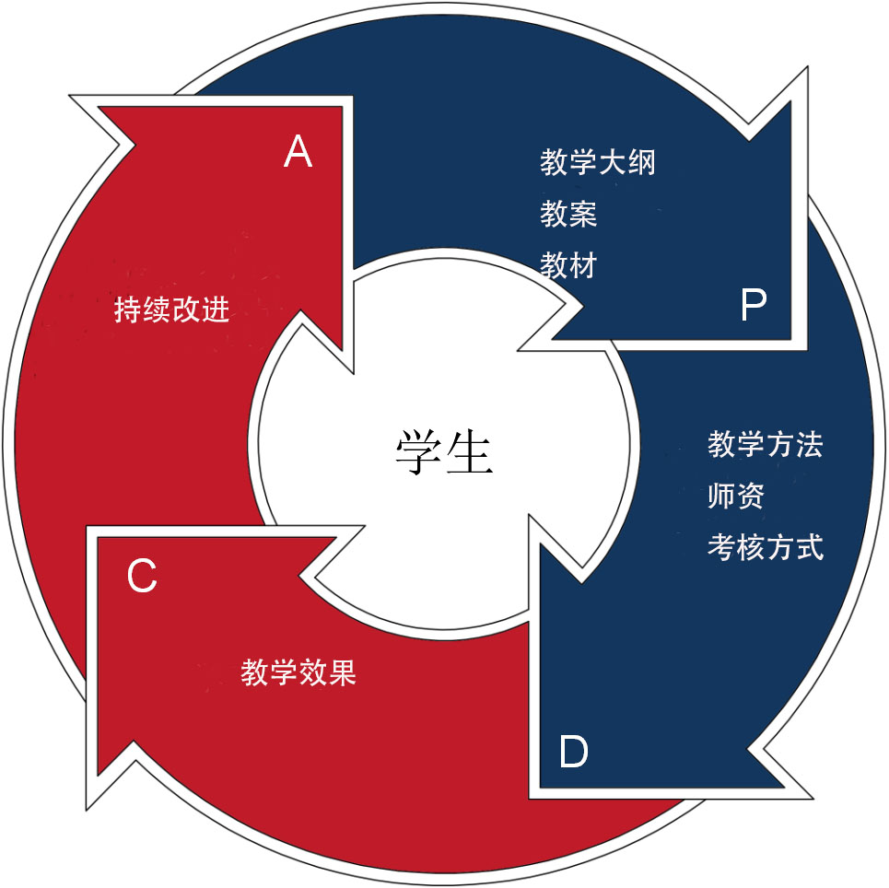
图 PDCA双语课程教学质量监控体系框架
1、计划阶段 在这一阶段制定双语课程教学的预期目标以及达成目标的实施方案，具体体现在双语教学课程的教学大纲、教案，所选定的教材，形成课程教学的质量标准。
学院组织编写双语教学课程的英文版教学大纲，教学大纲是课程教学和质量审核的主要依据。教学大纲中的内容包括课程描述、课程教学目标、总课时数、周课时数、教学方式、授课内容以及每周教学内容和进度安排、所用教材及辅导资料、考核方式及考核要求、评分方式、成绩计算方法以及其它规定：例如缺考、缺勤、补考、作弊等项规定。
任课教师根据教学大纲的要求来编写教案，对授课内容进行细化，设计每一个教学单元的具体环节，综合采用多样的教学手段，达到传授专业知识并提高学生的语言能力的目的。
在双语教材的选用上，既要考虑是否是国外大学广泛采用的经典教材，也要考虑教材的内容是否合适，难度是否超过了学生的语言能力，是否符合国内的专业特点和需求，是否与其他相关课程衔接。
2、执行阶段 在教学执行过程中，任课教师的能力对教学目标的达成起到关键的作用。任课教师应该具有相应的专业背景、扎实的专业理论素养，良好的英语综合应用能力，才能驾轻就熟地用英语将学科知识准确传授给学生。因此，在选择教师时就要对其资质进行审核，同时开展教学培训，学习先进的教学理念，改变传统的教学模式，提高双语课程教学的质量。
在双语课程开课时，任课教师要将所教授课程的教学目的和考核要求明确告知学生，以确保学生准确了解每门课程的教学目的和考核要求。
在课堂教学实施过程中，任课教师采用多样的教学方法，并根据学生的英语能力来调整教学方式，促进教学过程中学习效率的提升，更多地使用互动式教学，鼓励学生用英语进行交流，使学生养成用英语思维的习惯，在学习专业知识的同时，提高学生的英语能力。
双语课程使用综合的考核评分方式，所有考评都是使用英语，学生在课程教学过程中的相关活动都会对最终的成绩产生影响，使学生重视平时的学习，而并非单纯由期中或是期末考试成绩决定。课程的考核必须公平、有效而且可靠，并且能够真实反映学生的学习成果。
执行阶段还包括过程性质量监控工作及活动，如听课、试题审核、教学研讨、教师评价等。
3、检查阶段 检查阶段是将执行阶段的实际教学效果与计划阶段的教学目标进行对比，看一看是否存在差异，既要关注教学目标与实施中的偏差，也要关注目标是否合适和可完成以利于执行。由于双语教学的特殊性，在检查中不但要评价课程的专业知识学习效果，同时也要评价学生的语言能力是否得到了提高。
对课程教学的执行情况采用内外审的方式进行检查。内审是由学院组织对课程的教学进行的阶段性内部质量审核工作，采用教学工作组和指定内审员的方式开展审核工作，包括学期中进行的过程性质量监控工作和每个学期结束后对课程教学质量进行阶段总结性审核，内审也是对任课教师教学质量的综合审核。在课程内审的过程中，教学工作组或内审员将对以下材料进行审核，并对这些材料进行交叉对比，这些文件包括：
（1）任课教师提交的课程教学大纲、教案、教学日历
（2）学生名单、考勤记录及成绩表
（3）学生提交的作业
（4）考核记录，包括学生所交试卷、教师的判分和评语等。如考核采取非书面形式，如口试，则应当保留相关录音或录像
（5）学院内部质量管理记录，包括听课记录、对考核有效性的审核记录以及内部沟通的记录等。
（6）学生填写的教师评价表
（7）以往同一课程的内审及外审报告，如果该课程不是第一次审核的话。
教学工作组或内审员将围绕以下几个方面评价课程教学的执行情况
（1）课程教学内容是否依照课程大纲所设定的核心内容，内容是否有误；
（2）教学过程和方法能否使绝大多数学生获得应有的知识和技能，并促进学生的语言能力的提高；
（3）是否大多数学生达到了课程的教学目标；
（4）课程考核的方式能否准确地评价学生真实的学术水平，是否与学生的语言能力想匹配；
（5）教师对学生的作业、试卷的评判是否满足公平与一致性原则； 是否保留了足够的文件与记录；
（6） 课程教学和考核过程是否遵照上一次的内审及外审报告给出的建议实施了改进举措，这些举措的效果如何。
课程内审结束后，教学工作组或内审员完成内审报告，对所审核的课程进行总结，并就课程教学和考核工作提出改进意见，与任课教师进行交流，并对上次所提的改进意见的落实情况进行审核。
在内部审核的基础上，留服中心组织开展外部审核。外部审核是由留服中心聘请的第三方专家实施的阶段性质量审核工作。留服中心一般邀请国外合作大学与国内知名大学的相关领域资深教职人员担任外审专家。外审专家的专业背景必须与所审课程一致，通常具有美国、英国、加拿大、澳大利亚等英语国家大学颁发的博士学位，并有相关课程的教学经验。课程外审每学期进行一次，是对上一学期所上课程教学情况的审核。审核课程由留服中心在每学期所上课程中选取部分课程进行审核，所审课程占每学期总课程数的比例一般不低于50%。
在课程的外审过程中，专家对项目院校提供的材料进行交叉对比，包括：以往的内外审报告、教学计划、原始成绩记录、总评成绩表、听课记录、教师评价表等；同时召开座谈会，听课，与任课教师和学生进行交流，了解教学情况。外审专家必须在实地审核结束后，完成外审报告，对审核的结果做出评价，提出改进建议。
4、行动阶段 检查阶段是对计划阶段的教学大纲、教案和教材在执行阶段的教学实施情况采用内、外审的方式进行审核，可行的教学目标、有效的教学方法、考核方式将成为下一轮课程教学行动的标准。针对内、外审中发现的问题，制定需要改进和调整的行动方案并在下一轮的课程教学中实施，通过计划、实施、检查三个阶段来检验行动方案是否解决了问题，如果改进了现有的标准，这些改进将纳入新的大纲、教案、教材成为下一轮课程教学的标准。如果行动方案对现有的标准没有改进，现有的标准将维持不变。
结语
作为教学质量监控体系中关键的子系统，双语课程质量监控体系能否有效运行，确保课程教学质量，直接影响到人才培养的质量。基于PDCA循环双语课程教学质量监控体系把影响双语教学质量的关键点都纳入PDCA循环中，对双语教学的全过程进行监控。通过对教学大纲中的教学目标的达成性、教学方法的有效性、教材的适用性进行检验，采用适合学生语言能力的双语教学模式，逐步建立起标准，规范双语课程的教学。在实施阶段，教师可以对课程教学标准、教学方法和手段进行验证，并在教学中根据学生的层次、语言能力的不同采用相应的有效教学方法和手段来达成课程的教学目标，保障双语教学的质量；在检查阶段，通过内、外审的方式对教师的教学情况进行评价，指出存在的不足并提出改进建议，针对具有共性的问题或教师教学能力上的不足，可以纳入培训计划，促进教师教学水平的提高。每一轮的循环可以使教师不断积累经验，改善教学方法，提高教学质量，帮助学生在学习专业知识的同时，提高语言能力，达到双语教学培养学生的专业技能和语言能力的双重目标。

参考文献
[1]宗平.中外合作办学中教学质量保障机制的研究【J】，江苏高教, 2015,(1):56.
[2]仲伟合，袁长青等.中国高校双语教学改革的探索与实践【M】，北京：高等教育出版社，2010：117.
[3][4][5][6]陈彪.中外合作办学双语教育教学实践研究【J】，闽江学院学报,2015,(6):56.
[7]梁工谦.质量管理学【M】，北京：中国人民大学出版社，2014:126-136.
[8]汪诗怀.基于戴明循环理论的教学质量保障体系构建【J】，大学教育,2013,(14):11.
[9]邵李津，陈彪. 国际化办学教学质量监控体系的构建－以闽江学院中美本科项目为例【J】，闽江学院学报,2016(6):81.

Constructing the Monitoring System of Bilingual Course Teaching Quality based on PDCA Cycle
——Taking IGEC Program of Minjiang University as an Example
CHEN Biao, SHAO Lijin
(1.Straits Institute of Minjiang University, Fuzhou, Fujian 350108
2. Fuzhou Melbourne Polytechnic, Fuzhou, Fujian 350108)
Abstract: This paper constructs the monitoring system of bilingual course teaching quality based on PDCA cycle, brings the key factors influencing the teaching quality of bilingual course into the monitoring system, explores the teaching mode of bilingual course matching the language ability of teachers and students through PDCA cycle, adopts the corresponding mode and teaching standards, and promotes the bilingual course in teaching practice and achieves the dual goal of bilingual teaching to cultivate students’ professional skills and language ability.
Key words: PDCA Cycle; bilingual teaching; monitoring system of teaching quality
(责任编辑：李予军）

投稿时间：2018年06月15日 作者简介：陈彪（1962-），男，福建平潭人，硕士，助教。研究方向：教学管理、双语教学。 邵李津（1980-），男，福建南平人，副教授，博士研究生。研究方向：中外合作办学研究、集成管理研究。

